Měření logaritmického dekrementu kmitů v U-trubici
Online: http://www.sclpx.eu/lab2R.php?exp=17
Tento experiment, autorem publikovaný v [31] a [32], je z pohledu středoškolského učiva opět nadstavbový a je zejména kvalitativní povahy, protože perioda tlumených kmitů se liší od periody netlumených kmitů téměř neměřitelně. Z kvantitativních měření proto můžeme provést jen výpočet koeficientu útlumu.
Pro žáky je spíše zajímavé teoretické odvození vztahu pro kmity vodního sloupce v U-trubici, které je provedeno v následující části.

Úvod
Kapalina uzavřená v U-trubici o vnitřním průměru $d$ může kmitat, pokud kapalinový sloupec délky $l$ vychýlíme z rovnovážné polohy o výchylku $y$, viz obrázek 2.6.1.
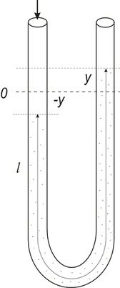
Obrázek 2.6.1 Rozbor oscilátoru – Kapalina v U-trubici – znázornění výchylky [84]
K odvození diferenciální rovnice kmitů můžeme vyjít opět z obecného vztahu $m y ''=F$, do kterého dosadíme na pravé straně rovnice sílu, která způsobí kmity sloupce. Touto výslednou silou je stejně jako u obyčejného kyvadla tíhová síla $F_{G}$, pro jejíž velikost můžeme odvodit vztah (2.6.1):
$$F_{G}=mg=Vρg=2ySρg (2.6.1)$$
Analogicky s rovnicemi (1.7.2) a (1.7.3) můžeme zformulovat diferenciální rovnici (2.6.2a):
$$y '' +\frac{2g}{l} y=0, (2.6.2a)$$
$$y ''+2b y '+\frac{2g}{l} y=0, (2.6.2b)$$
ze které můžeme určit frekvenci a periodu netlumených kmitů (2.6.3):
$$f_{0}=\frac{1}{2π}\sqrt{\frac{2g}{l}} , T_{0}=2π\sqrt{\frac{l}{2g}} (2.6.3)$$
Protože jsou kmity kapalinového sloupce výrazně tlumené, můžeme v souladu s řešením rovnice (2.6.2b) najít vztah (2.6.4) pro periodu tlumených kmitů:
$$T=\frac{2π}{\sqrt{\frac{4π^{2}}{T_{0}^{2}}-δ^{2}}}, (2.6.4)$$
kde $T_{0}$ je perioda netlumených kmitů a $δ$ je konstanta tlumení oscilátoru definovaná vztahem (2.6.6), viz [85]. Vztah (2.6.4) můžeme upravit do matematicky přehlednější podoby (2.6.5):
$$T=\frac{T_{0}}{\sqrt{1-{\left(\frac{δ}{ω_{0}}\right)}^{2}}}=T_{0}\sqrt{1+{\left(\frac{Λ}{2π}\right)}^{2}} (2.6.5)$$
Pro logaritmický dekrement $Λ$ pak platí
$$Λ=δT=\ln{\frac{A_{n}}{A_{n+1}}}=\ln{λ}, (2.6.6)$$
kde $T$ představuje periodu tlumených kmitů, $A_{n}$ a $A_{n+1}$ jsou dvě po sobě jdoucí amplitudy výchylky a $λ$ je tzv. útlum. Logaritmický dekrement $Λ$ charakterizuje pokles amplitudy tlumených kmitů za periodu T, viz [41].

Pomůcky: monogate, U-trubice se zábrusnými kohouty, stativový materiál
Postup práce
Uspořádání experimentu je na obrázku 2.6.2 s detailním pohledem v pravém horním rohu obrázku na laserový paprsek zaměřený na meniskus kapaliny v trubici v rovnovážné poloze kapalinového oscilátoru.
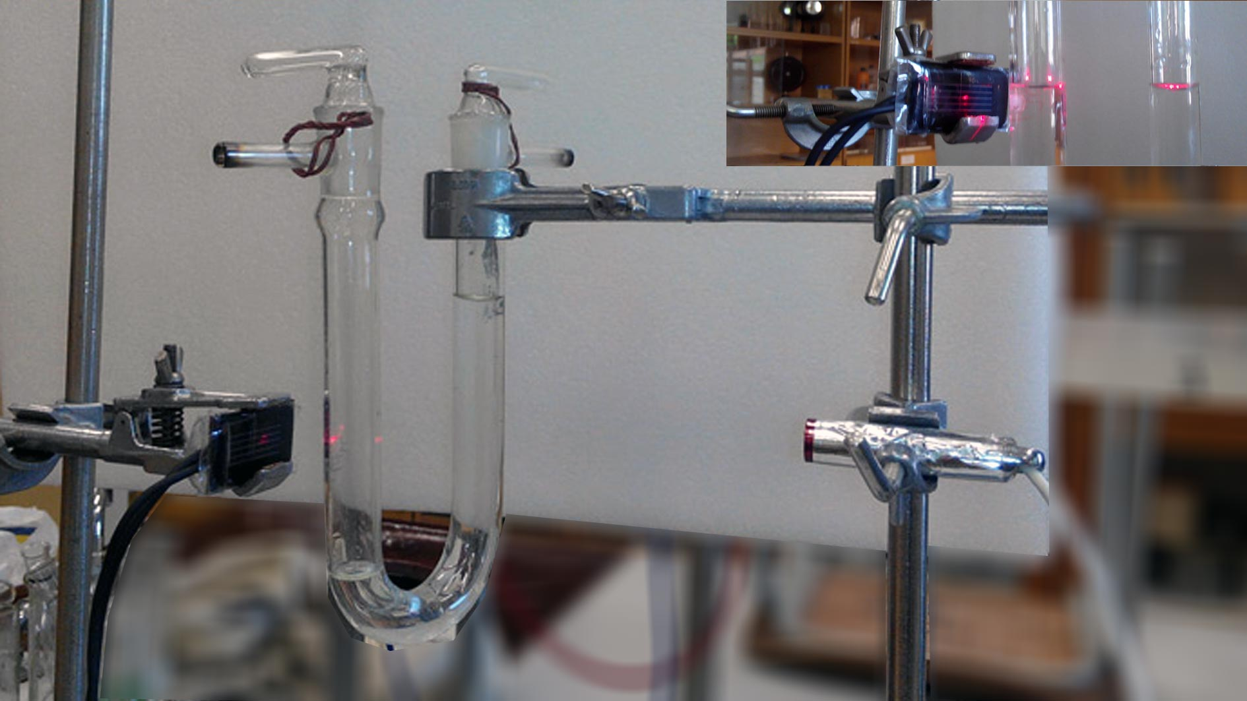
Obrázek 2.6.2 Uspořádání experimentu – Měření logaritmického dekrementu útlumu kmitů v U-trubici
Pro realizaci kmitů v U-trubici použijeme U-trubici opatřenou kohouty se zábrusem, které nám umožní udržet výchylku vodního sloupce v trubici. Oscilátor pak aktivujeme otočením kohoutu.
Nejprve v rovnovážné poloze kapaliny zaměříme laserový paprsek na meniskus v jednom rameni U-trubice. Pak vytvoříme v trubici fouknutím přetlak nebo nasátím podtlak, a v jednom rameni uzavřeme kohout. Druhý musí zůstat trvale otevřený nebo musí být druhé rameno bez kohoutu. Voda tak zůstane v nerovnovážné poloze s výchylkou $y$. Po spuštění měření v programu FAE otevřeme kohout a necháme proběhnout tlumené kmity vodního sloupce. Oscilogram kmitů můžeme vidět na obrázku 2.6.3. Vnitřní průměr trubice určíme posuvným měřidlem, kterým změříme průměr horního i spodního konce kónického zábrusu, a z těchto dvou hodnot vypočítáme průměrnou hodnotu, jejíž velikost je přibližně totožná s vnitřním průměrem U-trubice.
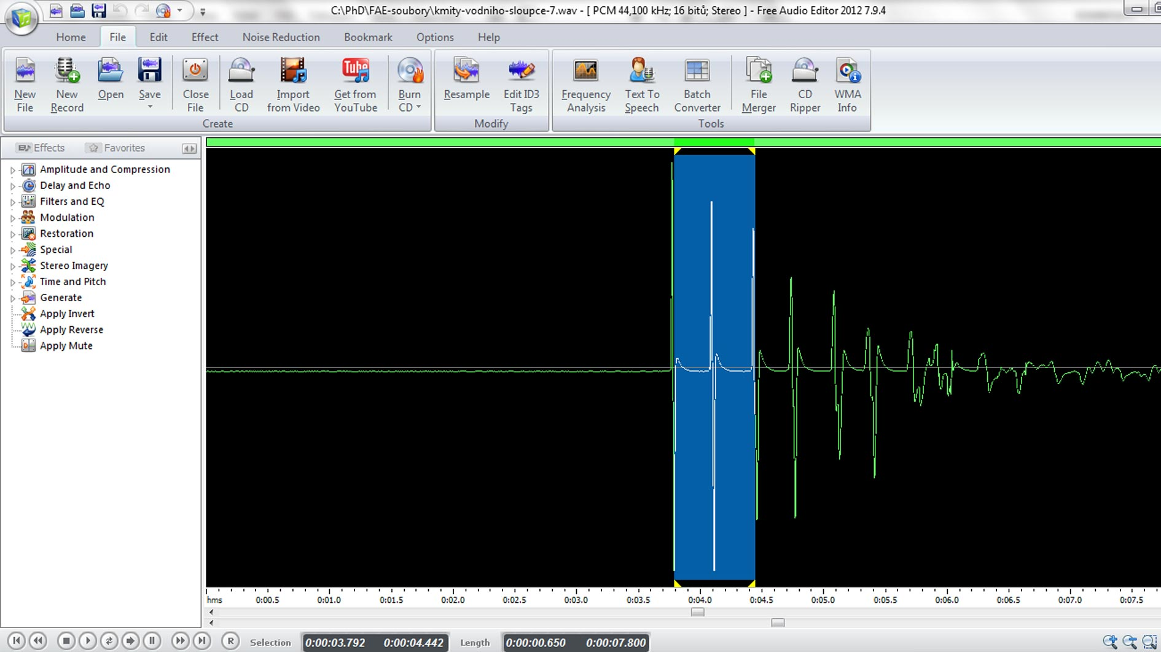
Obrázek 2.6.3 Oscilogram experimentu – Měření logaritmického dekrementu útlumu kmitů v U-trubici
Kmity jsou dobře registrovatelné i bez obarvení vody a na obrázku 2.6.3 je dobře vidět i rychlý pokles amplitudy.
Pro vlastní odečet amplitudy je třeba v programu FAE změnit obvyklou vertikální stupnici z hodnoty Sample Values nebo Decibel Values na Normalized values. Nastavení provedeme na záložce nazvané Options, která obsahuje kartu pojmenovanou Editor View. Na ní se nachází dvě tlačítka: Horizontal Scale a Vertical Scale. Normalizovaná stupnice na vertikální škále má rozsah od 0 do 110 normalizovaných jednotek. Vzhledem k tomu, že při výpočtu koeficientu útlumu počítáme s poměrem dvou po sobě jdoucích amplitud, je jednotka stupnice nevýznamná. V dalším kroku jsme porovnali naměřenou hodnotu periody tlumených kmitů s výpočtem podle vztahu (2.6.4) nebo (2.6.5).
Naměřené hodnoty jsou uvedeny v tabulce 2.6. Objem kapaliny v trubici u měření 1 až 5 byl $V=31$ ml, u měření 6 až 10 byla jeho hodnota $V=40$ ml. Vnitřní průměr trubice měl velikost $d=15∙10^{-3}$ m. Z těchto hodnot lze určit délku vodního sloupce jako $l=\frac{4V}{πd^{2}}$, která pro prvních pět měření měla hodnotu $l=0,176$ m, které odpovídá perioda netlumených kmitů $T_{0}=0,595$ s. Pro dalších pět měření vychází délka vodního sloupce $l=0,227$ m a perioda $T_{0}=0,676$ s. Odečet amplitud $A_{n}$ a $A_{n+1}$jsme provedli u prvních pěti měření nejprve pro první dvě největší hodnoty a pro dalších pět měření jsme amplitudy odečítali na třetím a čtvrtém píku. Logaritmický dekrement útlumu $Λ$ jsme určili z rovnice (2.6.6), ze které jsme vypočítali i koeficient tlumení $δ$ ze vztahu $δ=\frac{Λ}{T_{exp}}$. Hodnota periody $T_{exp}$byla určena experimentálně v programu FAE, hodnota periody $T$ byla vypočítána ze vztahu (2.6.5).
Tabulka 2.6 Určení logaritmického dekrementu útlumu a periody tlumených kmitů
$$A_{n}$$ | $$A_{n+1}$$ | $$Λ$$ | $T_{exp}$ (s) | $δ$ (s⁻¹) | $T$ (s)
100 | 90 | 0,105 | 0,575 | 0,183 | 0,595
107 | 95 | 0,119 | 0,571 | 0,208 | 0,595
105 | 85 | 0,211 | 0,575 | 0,367 | 0,595
107 | 90 | 0,173 | 0,576 | 0,300 | 0,595
107 | 95 | 0,119 | 0,568 | 0,210 | 0,595
60 | 47 | 0,244 | 0,650 | 0,375 | 0,677
74 | 47 | 0,454 | 0,645 | 0,704 | 0,678
73 | 45 | 0,484 | 0,644 | 0,752 | 0,678
65 | 47 | 0,324 | 0,649 | 0,499 | 0,677
60 | 45 | 0,288 | 0,661 | 0,436 | 0,677

Závěr
Z výsledků naměřených hodnot je patrné, že experimentálně určená perioda $T_{exp}$ je vždy menší než $T_{0}$, což odporuje teoretickému závěru, který plyne z rovnice (2.6.4) nebo (2.6.5). Vysvětlení tohoto jevu se nám prozatím nepodařilo najít. Průměrná hodnota periody tlumených kmitů byla určena v případě prvních pěti měření jako $T=\left(0,595±0,002\right)$ s, v případě druhých pěti měření jsme dospěli k hodnotě $T=\left(0,650±0,003\right)$ s. Z výše uvedeného vyplývá, že výpočet periody tlumených kmitů podle výše zmíněných vztahů potvrzuje hypotézu, že koeficient tlumení $δ$ má na velikost periody zanedbatelný vliv a platí $T≐T_{0}$. Ke stejnému závěru dospěli i Tesař a Bartoš, viz [85].
Dále můžeme konstatovat, že logaritmický dekrement útlumu $Λ$ vypočítaný z poměru $A_{3}$ a $A_{4}$ je v průměru 2.5 krát větší než ten, který je určený z poměru $A_{1}$ a $A_{2}$. Tento rozdíl může být sice způsoben rozdílným množstvím kapaliny v trubici u prvních pěti a posledních pěti pokusů, ale ověřili jsme si, že i v rámci daných pěti měření není tato veličina konstantní, jak předpokládá teorie, ale hodnota $Λ$ je u poměru třetího a čtvrtého píku přibližně dva krát větší než u poměru prvního a druhého píku. Předpokládáme, že se zde při pohybu kapaliny v U-trubici projevují další jevy (např. tření mezi stěnou trubice a kapalinou, viskozita kapaliny), které ovlivňují jak tlumení, tak periodu reálných kmitů.
Otázky na závěr
1. Naměřené hodnoty amplitud $A_{n}$vyneste v programu MS Excel do grafu a pomocí regresní analýzy ověřte, zda exponenciálně klesají, jak předpokládá teorie.
2. Jaká bude perioda tlumených kmitů v případě, že bychom měření zrealizovali s kapalinou o menší hustotě, např. s lihem?

